Arbeitsblatt 5: Karikaturen als Ausdruck von Kritik

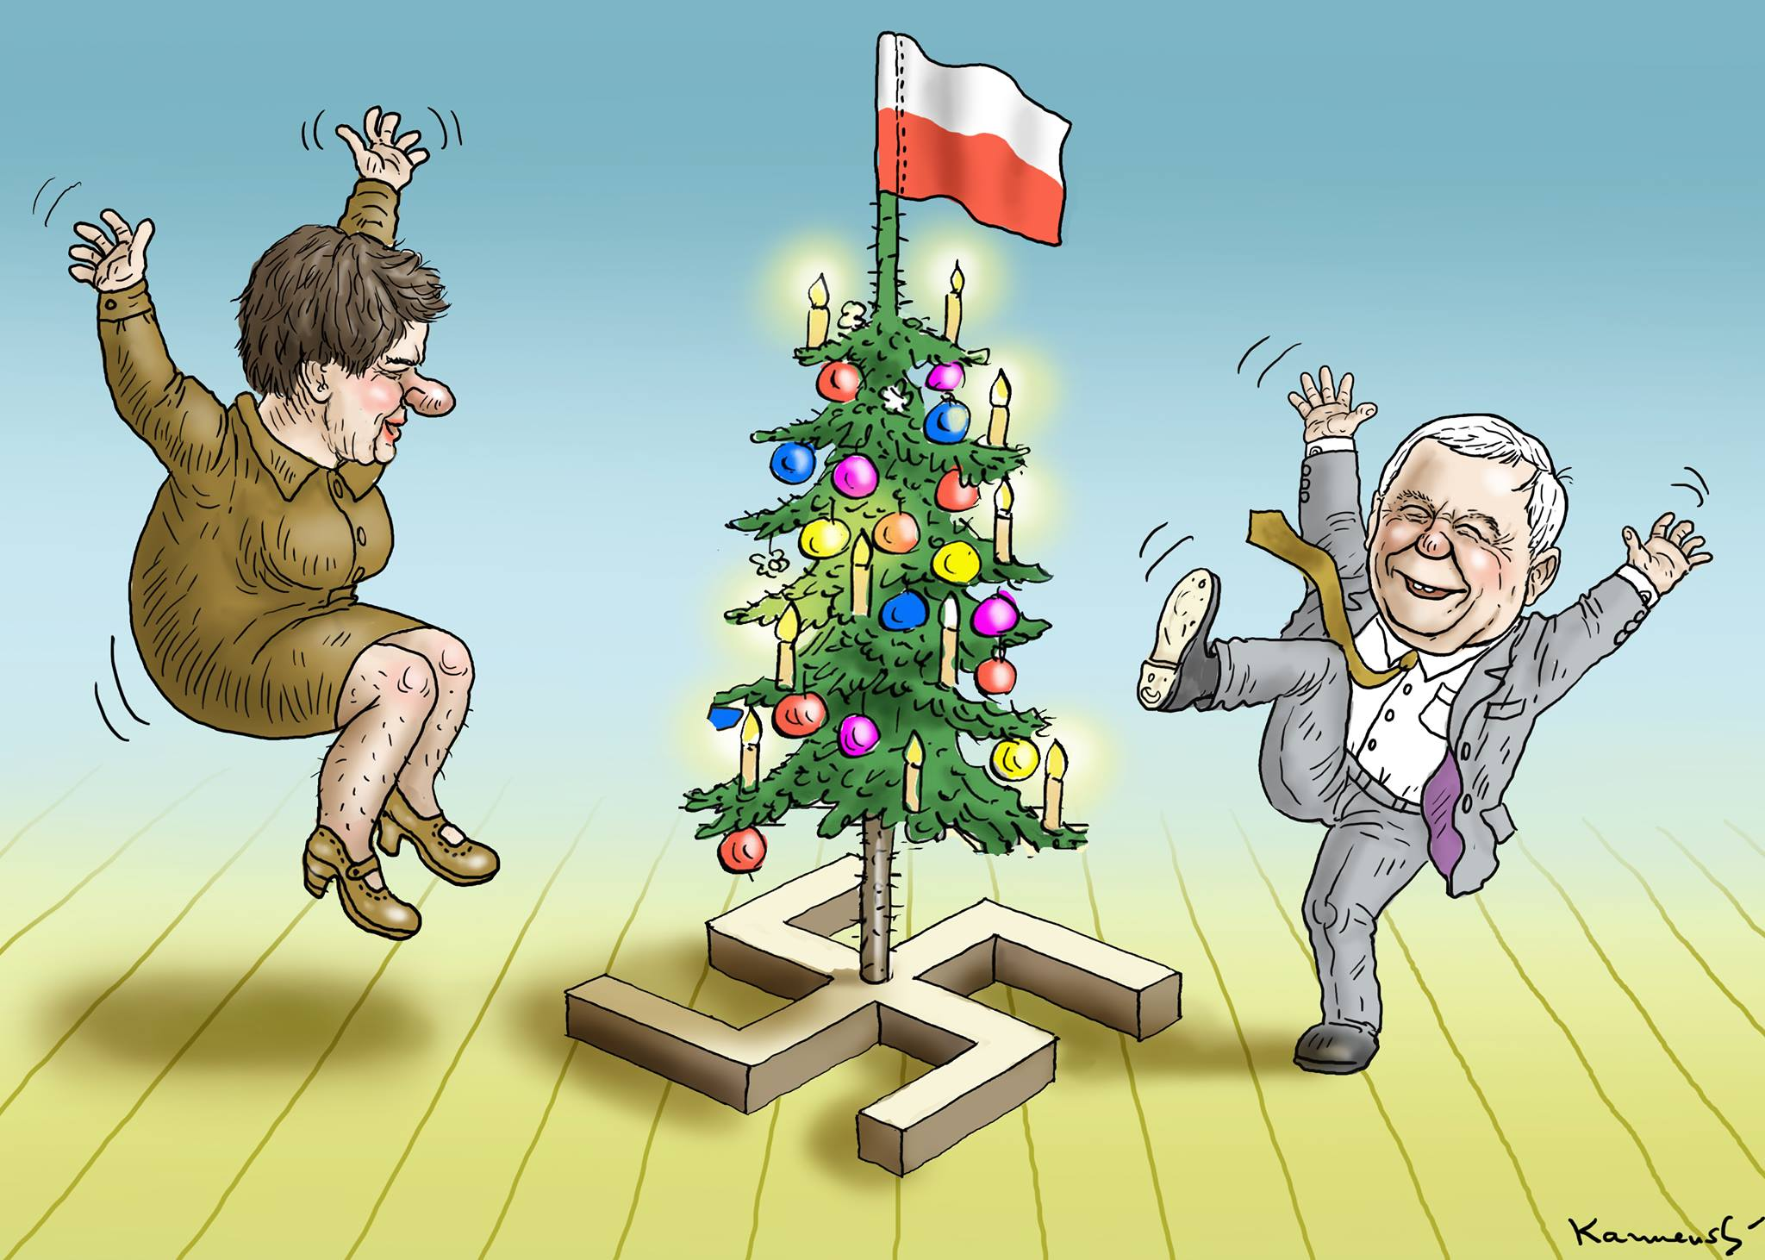
M1 © Marian Kamensky

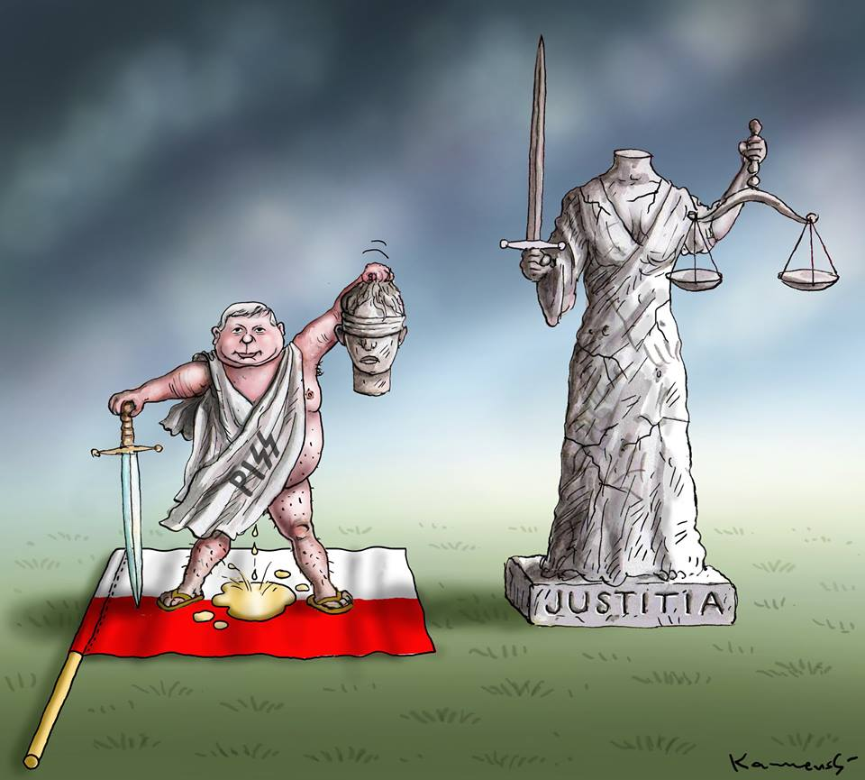
M2 © Marian Kamensky

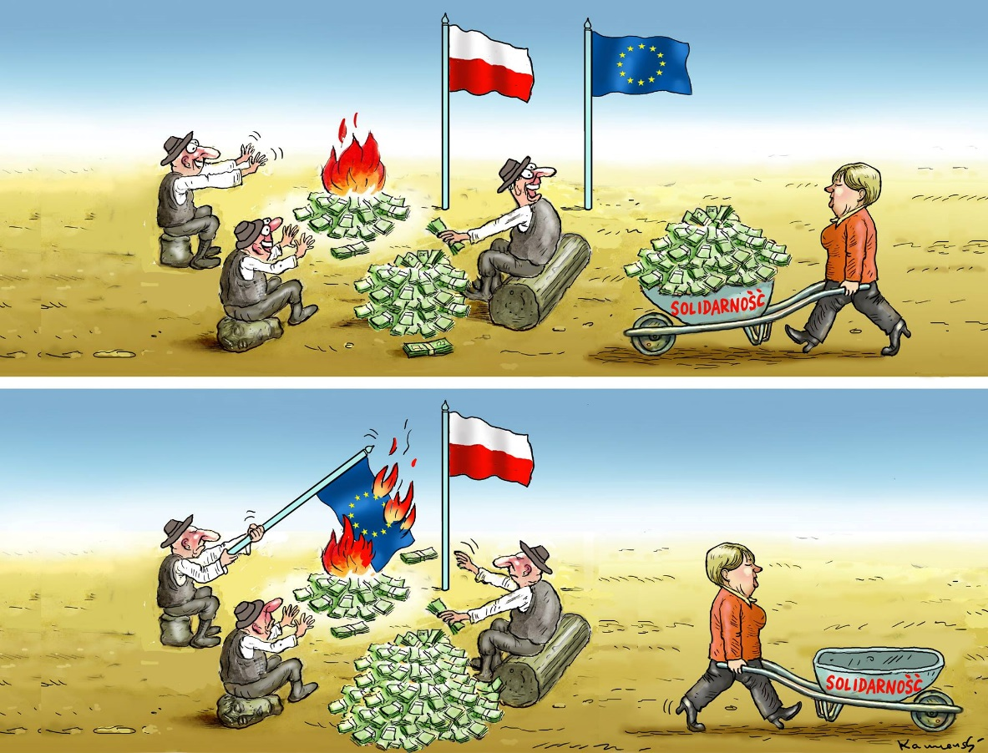
M3 © Marian Kamensky

Aufgaben
1. Beschreiben Sie die Karikaturen und interpretieren Sie sie.
2. Recherchieren Sie weitere Karikaturen zur aktuellen Situation in Polen und vergleichen Sie die Darstellungen. Welche typischen Attribute wiederholen sich? Was wird besonders kritisiert und auf welche Weise? Einen erläuternden Text sowie weitere Karikaturen finden Sie zum Beispiel hier: https://historischdenken.hypotheses.org/3122 (Zugriff: 19.02.2016).
3. Welche Aufgabe haben Karikaturen Ihrer Meinung nach grundsätzlich? Gibt es Grenzen des guten Geschmacks?
Berücksichtigen Sie bei der Diskussion auch den Artikel über den polnischen Karikaturisten Andrzej Milewski in der Welt vom 11.01.2016 http://www.welt.de/politik/ausland/article150855237/Minderheiten-zu-kritisieren-ist-doch-keine-Kunst.html (Zugriff: 19.02.2016).

